大同大學餐廳膳食衛生檢查結果
檢查時間:111年4月15日(星期五)上午0900-1100時
檢查人員:連靜慧營養師、鄭凌憶經理、王信又經理

缺失項目:
- 上週(4月8日)衛生檢查缺失複查，請參閱表1。
- 上週(4月8日)衛生檢查缺失複查和改善狀況照片，請參閱表2。
- 本週個別餐廳缺失統計表，請參閱表3。
- 本週個別餐廳缺失照片，請參閱表4。
- 本週熱藏食物中心溫度檢測照片記錄，請參閱記錄表5。

表1. 上週缺失統計表
餐廳 |  | 作業場所  衛生管理 | 複檢 | 從業人員  衛生管理 | 複檢 | 驗收及儲存  衛生管理 | 複檢 | 其他 | 複  檢
尚志 | 尚志自助餐/中央廚房 | - 牆壁油漆  - 廚房地面太潮濕  - 電鍋蓋不潔  - 煎檯不潔  - 抽油煙機濾網不潔(鍋爐區)  - 蒸櫃外觀不潔(需再加強清潔)  - 鍋爐外觀不潔(水龍頭的部分需再加強清潔)  - 不銹鋼架下方不潔  - 工作臺下方不潔(需再加強清潔)  - 電鍋外觀不潔 | ×  ×  ×  ok  ok  × |  |  | 1.雜物過多  2.冷凍庫內食材過多和分裝食材需標示入庫或有效日期 | ×  ok | 1.請不銹鋼檯保護膜拆除  2.可將清潔劑擺放於拖架上,並置放於清潔用品區 | ok  ok
 | 小食麵 |  |  |  |  | 冰箱食材內請標示入庫日期 | ×
 | 真元氣滷味
 | 小綿羊快餐
 | 哈瓦那義大利麵&焗烤(未營業)
 | 壹而美早餐
 | OA咖啡茶飲
經營 | 99早餐 |  |  |  |  | - 分裝醬料需標示有效日期  - 裝肉鬆的罐子外觀不潔 | ok  ok
 | 玉福滷味
 | 想點 |  |  |  |  | 鍋具不可直接置放於地板(已現場改善) | ok
 | 陳記
 | 八方雲集

表2.上週檢查缺失改善照片
尚志自助餐/中央廚房 | 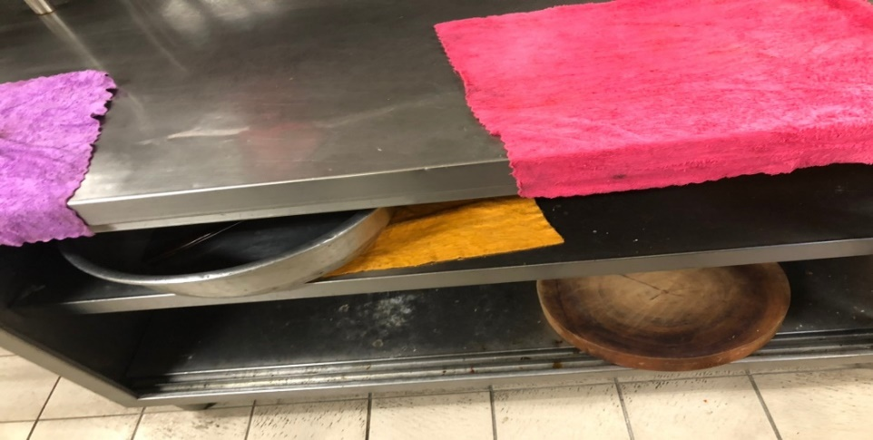 | 工作臺下方不潔(需再加強清潔)
尚志自助餐/中央廚房 | 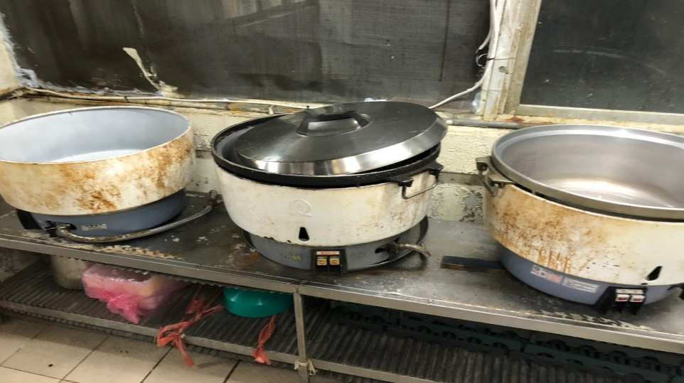 | 電鍋外觀不潔(需再加強清潔)
尚志自助餐/中央廚房 | 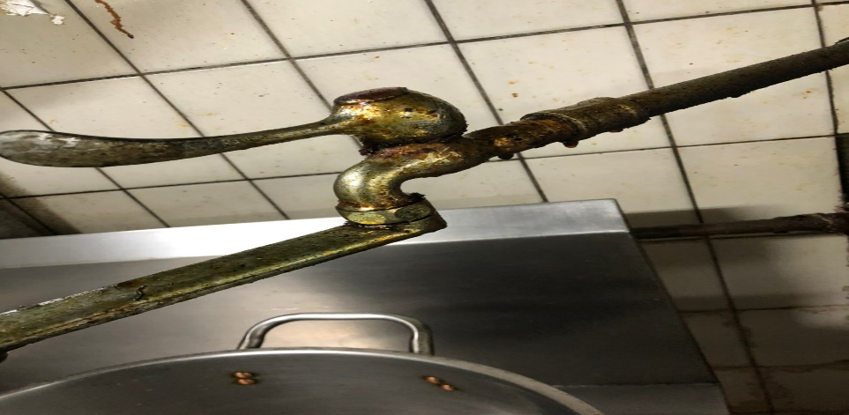 | 鍋爐外觀不潔(水龍頭需再加強清潔)
尚志自助餐/中央廚房 | 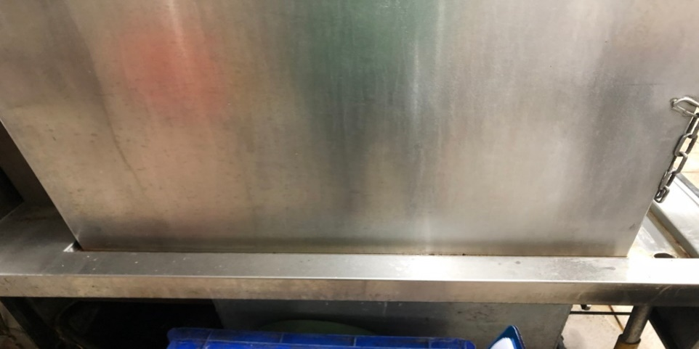 | 蒸櫃外觀不潔(需再加強清潔)
尚志自助餐/中央廚房 | 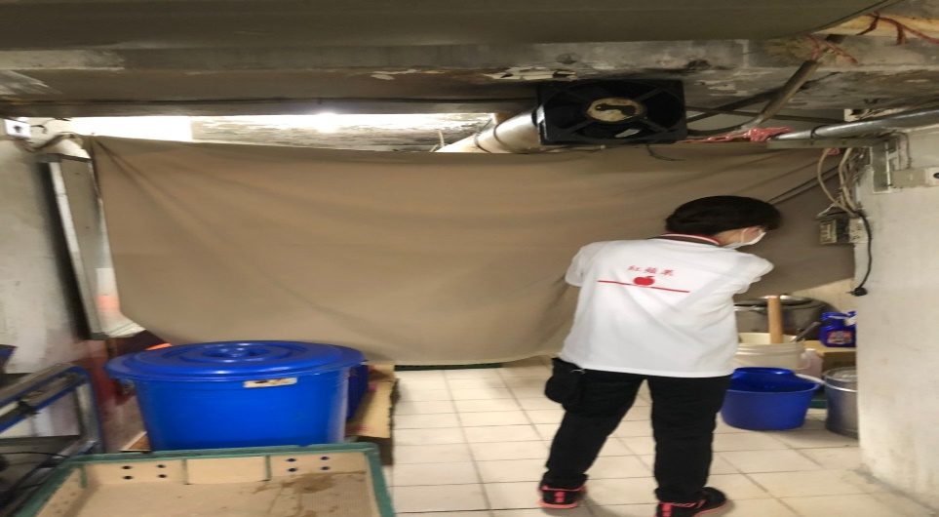 | 雜物過多(請重新調整簾子分隔出置物區)
尚志自助餐/中央廚房 | 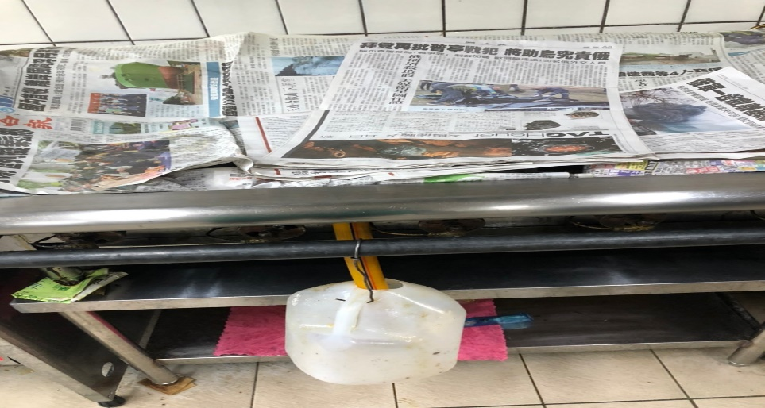 | 煎檯不潔(需再加強清潔)
小食麵 | 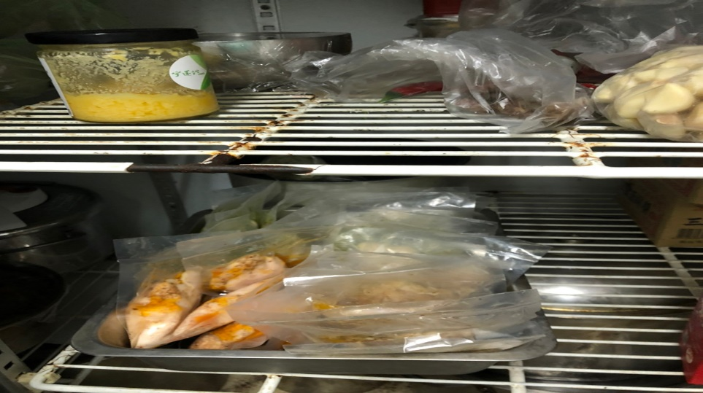 | 冰箱食材內請標示入庫日期  (未改善)
尚志自助餐/中央廚房 | 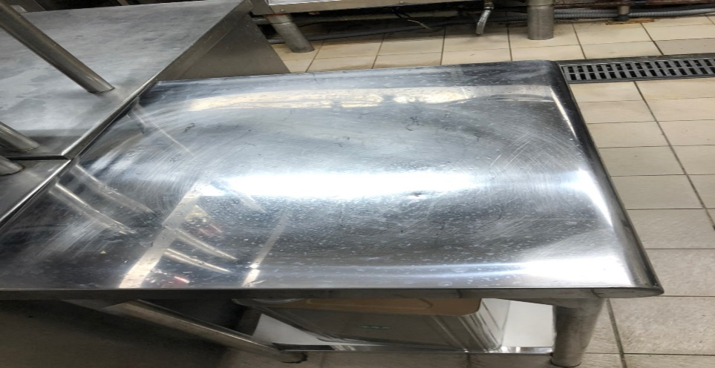 | 請不銹鋼檯保護膜拆除(已改善)
尚志自助餐/中央廚房 | 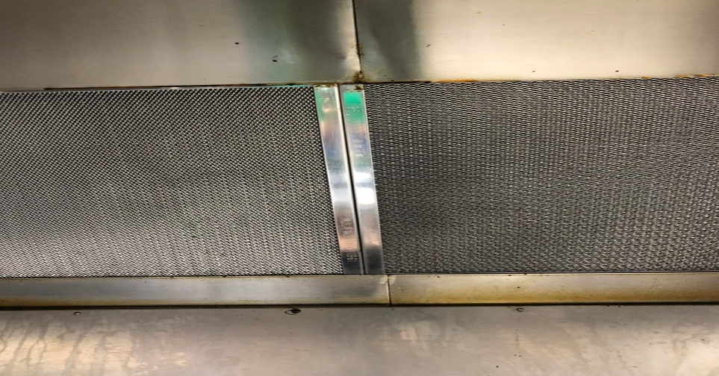 | 抽油煙機濾網不潔(鍋爐區) (已改善)
尚志自助餐/中央廚房 | 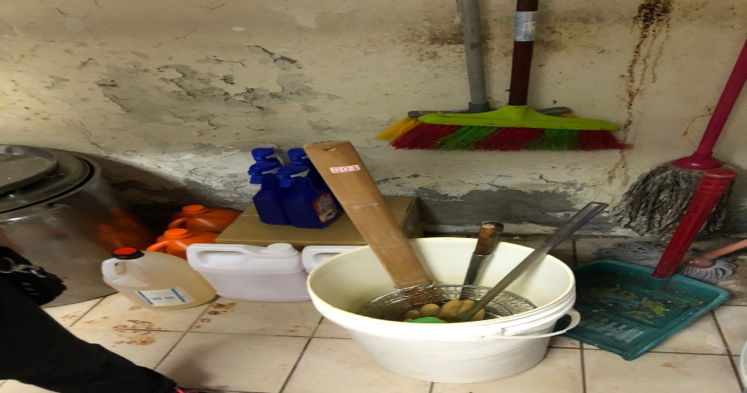 | 可將清潔劑擺放於拖架上,並置放於清潔用品區(已改善)
想點 | 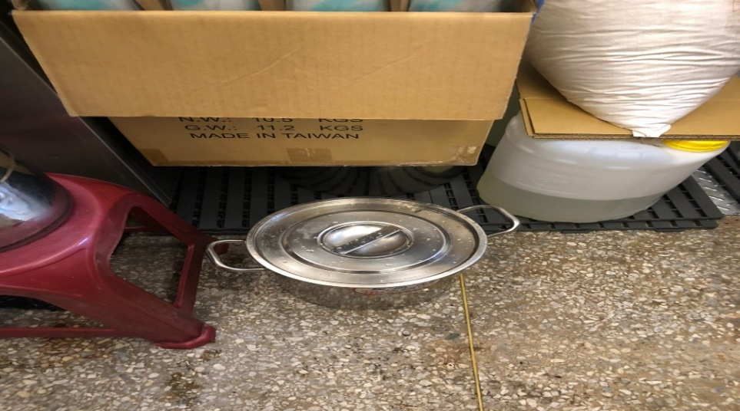 | 鍋具不可直接置放於地板(已現場改善)
99早餐 | 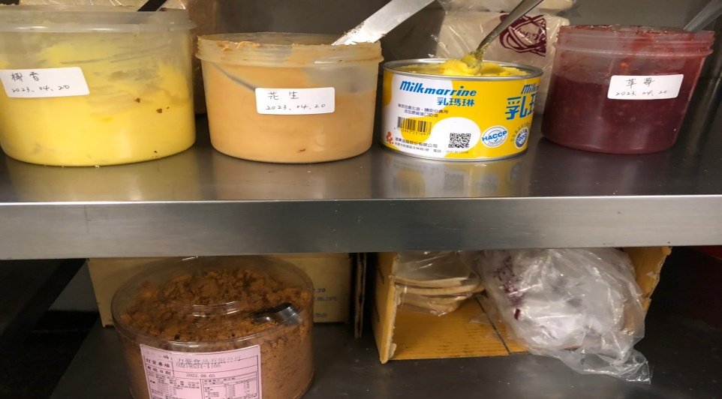 | 分裝醬料需標示有效日期  (已改善)
99早餐 | 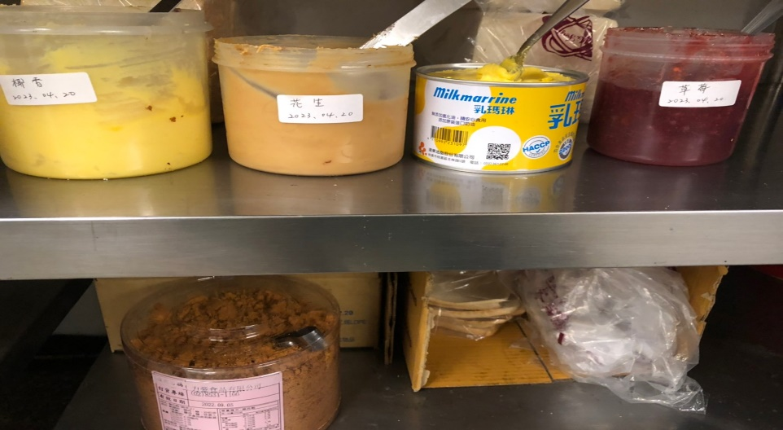 | 裝肉鬆的罐子外觀不潔(已改善)

表3.本週個別餐廳缺失統計表
餐廳 |  | 作業場所  衛生管理 | 從業人員  衛生管理 | 驗收及儲存  衛生管理 | 其他
尚志 | 尚志自助餐/中央廚房 | - 塑膠簾不潔  - 工作檯上方置放調味料處檯面不潔  - 飯鍋檯面不潔  - 置放餐具的籃子不潔 |  | 熟食需用保鮮膜加蓋，不可堆疊不銹鋼菜盆
 | 小食麵 | 不銹鋼架不潔
 | 真元氣滷味 |  |  | 冰箱內分裝食材未標示有效或入庫日期
 | 小綿羊快餐
 | 哈瓦那義大利麵&焗烤
 | 壹而美早餐 |  |  | - 分裝醬料未標示有效日期  - 油罐不可直接置放於地板
 | OA咖啡茶飲 |  |  | - 分裝紅茶未標示有效日期  - 分裝醬料日期已模糊請重新標示
經營 | 99早餐 |  |  | 1.分裝薯條需標示有效日期  2.分裝番茄醬需標示有分裝日期
 | 玉福滷味
 | 想點 |  |  | 分裝食材需標示有效日期
 | 陳記咖哩鐵板 |  |  | 冰箱中分裝食材未標示入庫或有效日期 | 調味料過期  (已現場丟棄)
 | 八方雲集 | 冰箱上方不潔 |  | 冰箱中分裝食材未標示入庫或有效日期

表4.本週檢查缺失照片
尚志自助餐/中央廚房 | 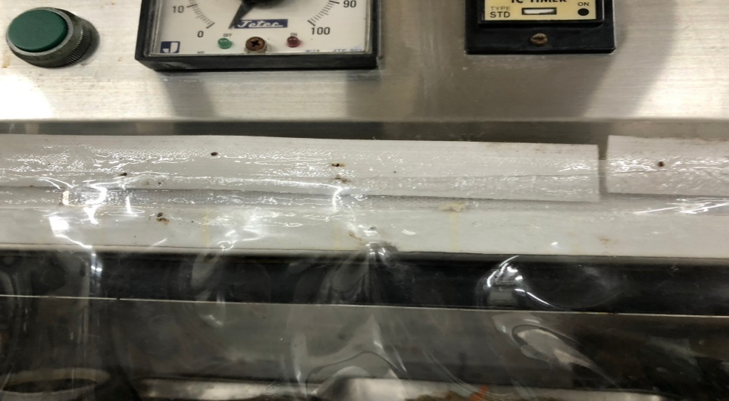 | 塑膠簾不潔
尚志自助餐/中央廚房 | 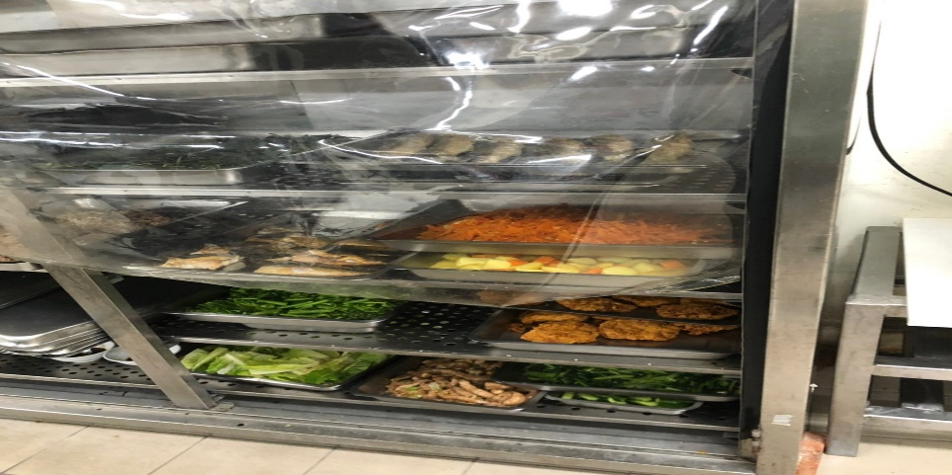 | 熟食需用保鮮膜加蓋，不可堆疊不銹鋼菜盆
尚志自助餐/中央廚房 | 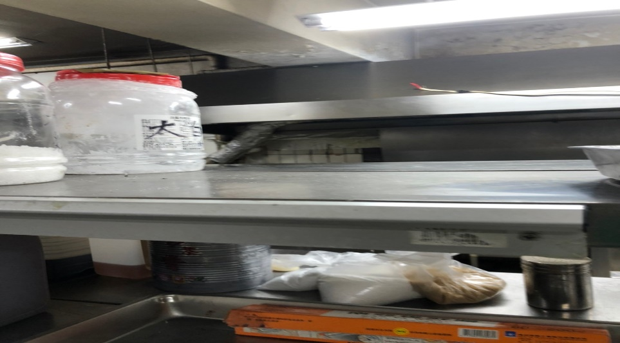 | 工作檯上方置放調味料處檯面不潔
尚志自助餐/中央廚房 | 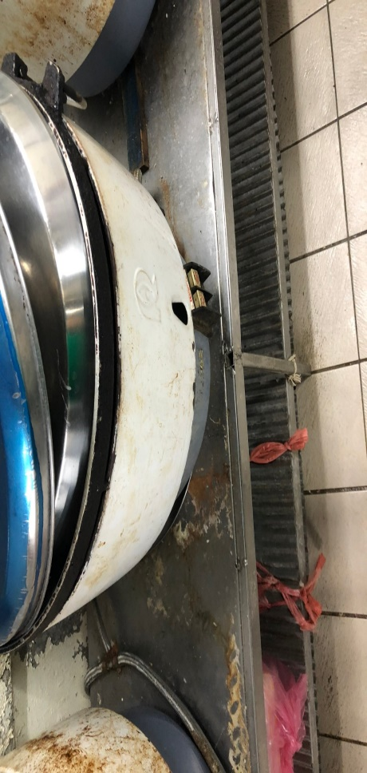 | 飯鍋檯面不潔
尚志自助餐/中央廚房 | 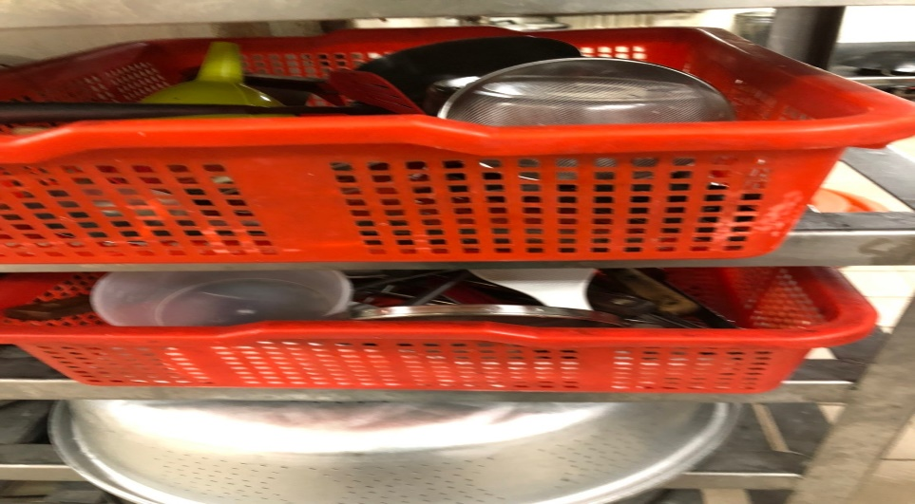 | 置放餐具的籃子不潔
小食麵 | 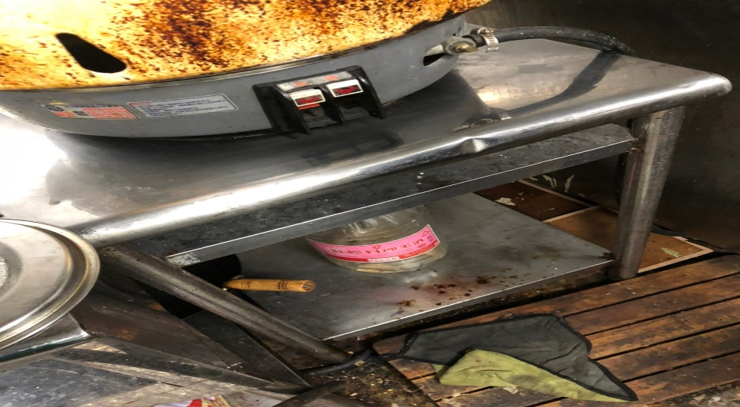 | 不銹鋼架不潔
真元氣滷味 | 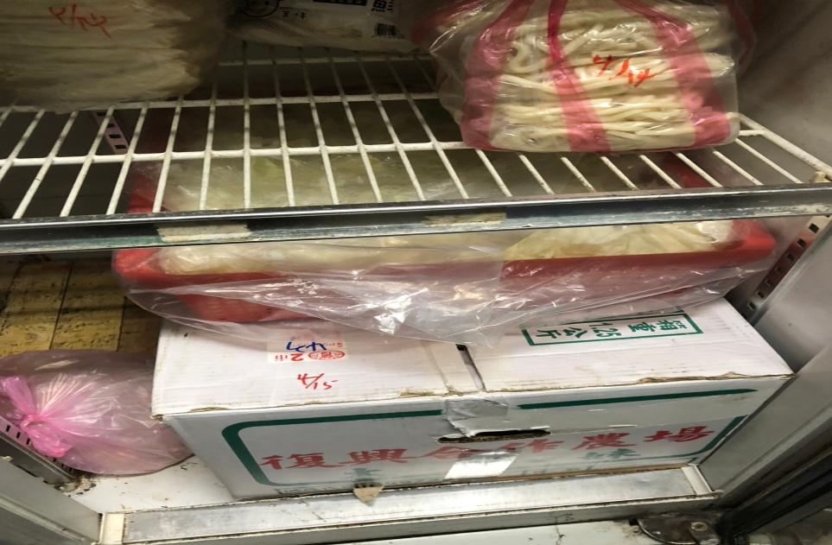 | 冰箱內分裝食材未標示有效或入庫日期
壹而美早餐 | 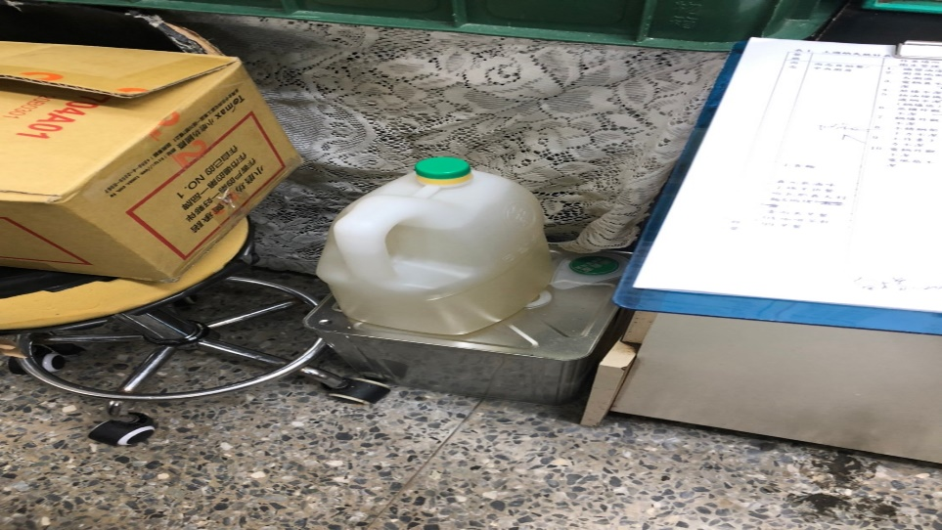 | 油罐不可直接置放於地板
壹而美早餐 | 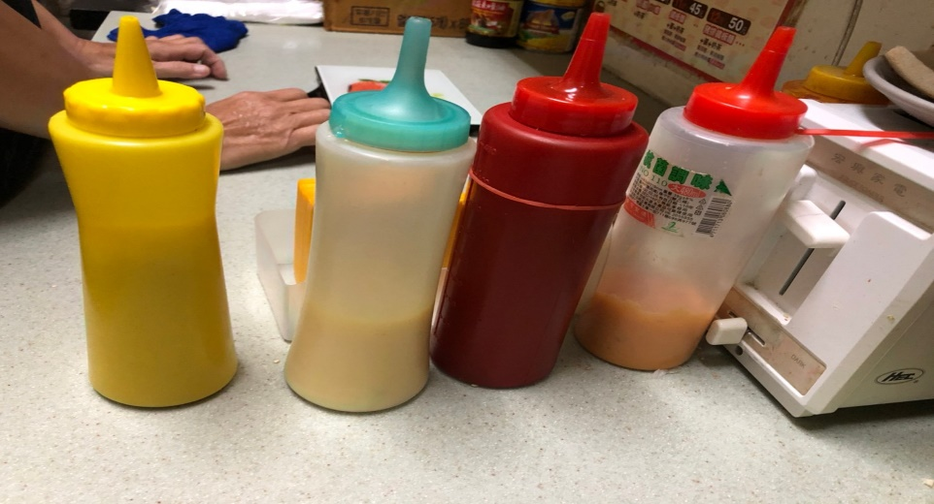 | 分裝醬料未標示有效日期
OA咖啡茶飲 | 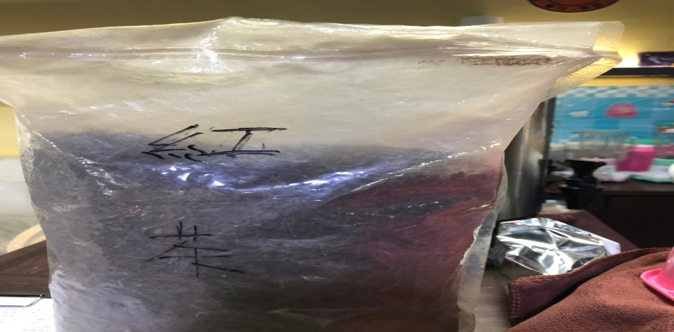 | 分裝紅茶未標示有效日期
OA咖啡茶飲 | 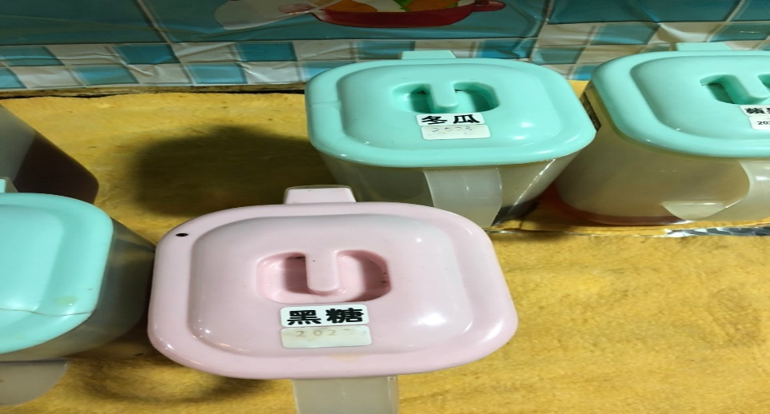 | 分裝醬料日期已模糊請重新標示
八方雲集 | 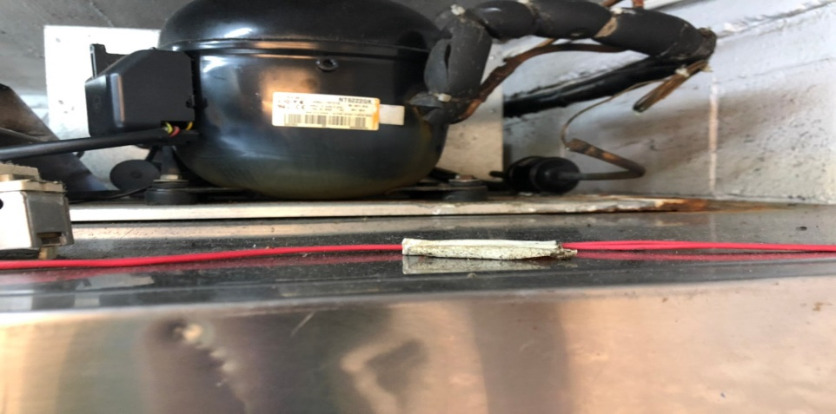 | 冰箱上方不潔
八方雲集 | 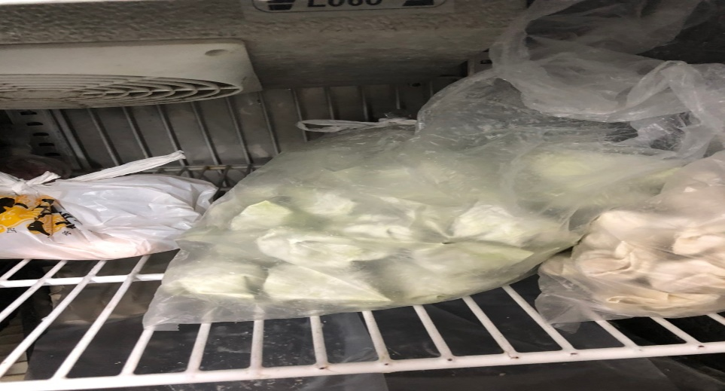 | 冰箱中分裝食材未標示入庫或有效日期
陳記咖哩鐵板 | 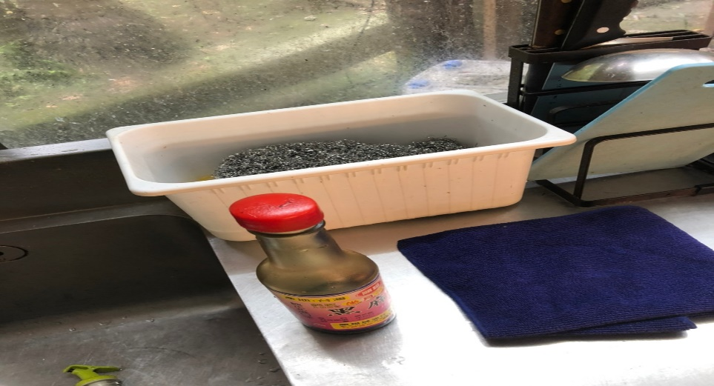 | 調味料過期  (已現場丟棄)
陳記咖哩鐵板 | 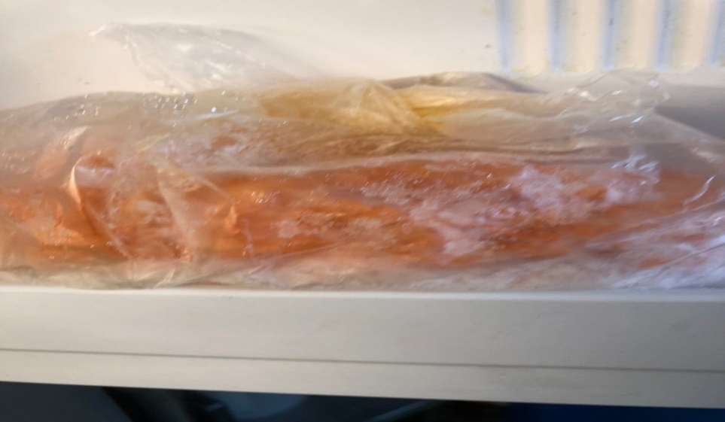 | 冰箱中分裝食材未標示入庫或有效日期
想點 | 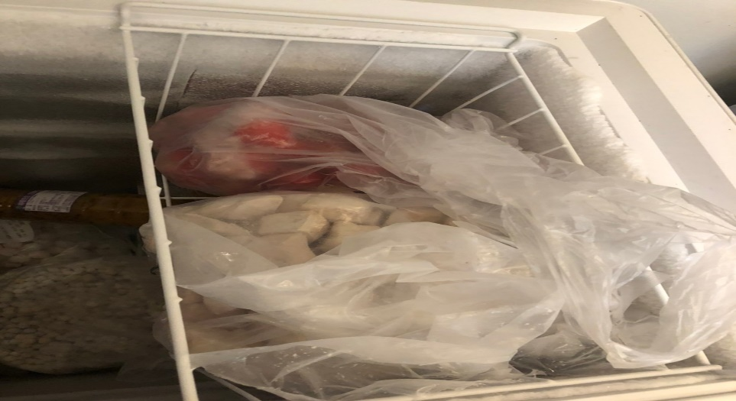 | 分裝食材需標示有效日期
99早餐 | 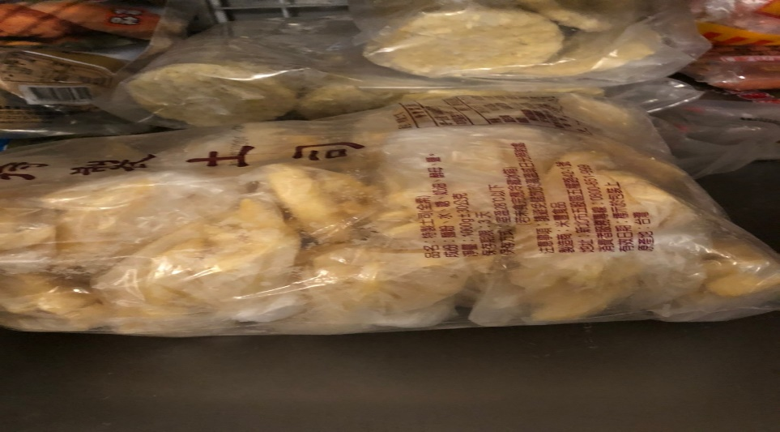 | 分裝薯條需標示有效日期
99早餐 | 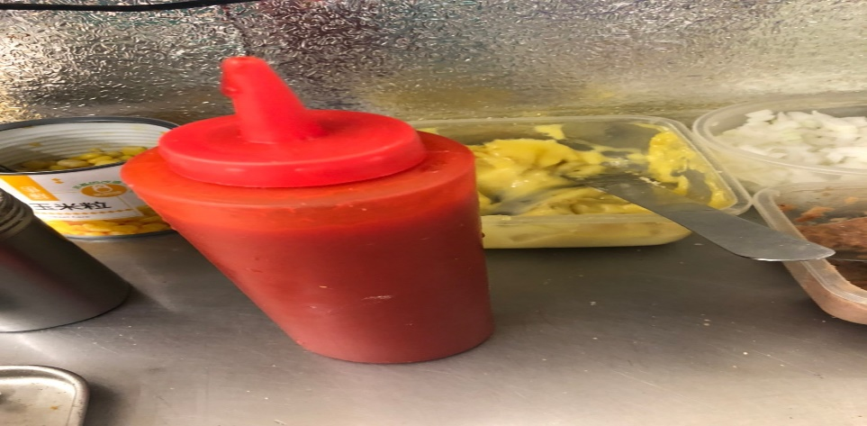 | 分裝番茄醬需標示有分裝日期

5.本週熱藏食物中心溫度檢測照片記錄
餐廳/菜餚 | 照片 | 中心溫度
尚志自助餐/中央廚房  滷雞腿 | 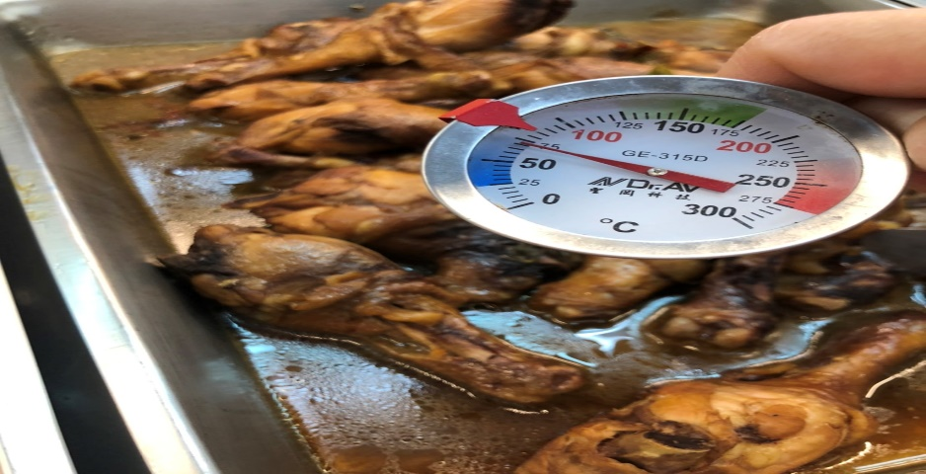 | 72℃

敬陳
總務長
承辦人 | 總務處組長 | 總務長

